Задания для олимпиады по географии в 2013-2014 уч. году
I этап
А(1)-1. Если на географической карте отрезок длиной 1 см соответствует 200 километрам земной поверхности, то масштаб этой карты:
1) 1 : 200;
2) 1 : 200 000;
3) 1 : 20 000 000;
4) 1 : 200 000 000.

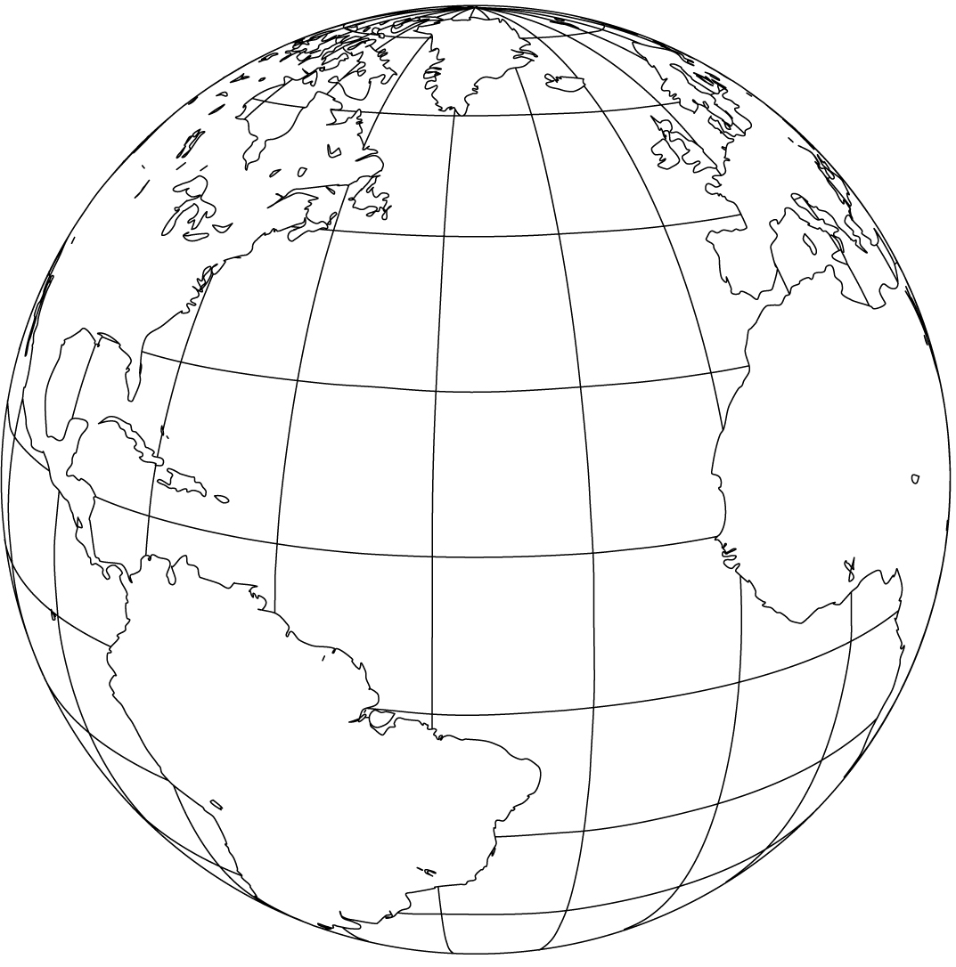
Б(2)-4. Определите расстояние по параллели 33° между Тель-Авивом (32° с.ш., 35° в.д.) и Лос-Анджелесом (34° с.ш., 118° з.д.) через Атлантический океан – начальной и конечной точками одного из тридцати наиболее протяжённых беспосадочных регулярных авиарейсов мира.
Лос-Анджелес
Тель-Авив
Длина дуги 1° параллели 33° – 93, 5 км.

1) 7761 км;
2) 14306 км;
3) 19355 км;
4) 33661 км.

В(3)-1. В книге В.К. Арсеньева «По Уссурийскому краю» в главе «Пурга на озере Ханка» автор пишет: «Верхняя часть озера Ханка принадлежит Китаю. Граница между обоими государствами проходит здесь по прямой линии между устьями рек Тур к реке Сунгаче, берущей начало из озера Ханка в точке, имеющей следующие географические координаты: 45°27’ северной широты и 150°10’ восточной долготы от … [название меридиана] на высоте 43 сажени над уровнем моря».
Как называется меридиан, название которого пропущено в цитате? Какова абсолютная высота истока реки Сунгачи?
1) Пулковский меридиан, 43 м;
2) Гринвичский меридиан, 31 м;
3) меридиан Ферро, 92 м;
4) Парижский меридиан, 123 м.

Г(4)-1. По данным многолетнего дистанционного зондирования Земли из космоса учёными-гляциологами были составлены карты распространения морских льдов в Антарктике. Линия жёлтого цвета показывает среднюю сентябрьскую границу распространения морского льда за период с 1979 по 2000 год.
Какая карта соответствует данным наблюдений, проводившихся в феврале 2012 года? Какую тенденцию изменения мощности антарктического оледенения смогли зафиксировать учёные?
1) Карта А; увеличение площади морского оледенения вокруг Антарктиды;
2) Карта А; уменьшение площади морского оледенения вокруг Антарктиды;
3) Карта Б; увеличение площади морского оледенения вокруг Антарктиды;
4) Карта Б; уменьшение площади морского оледенения вокруг Антарктиды.
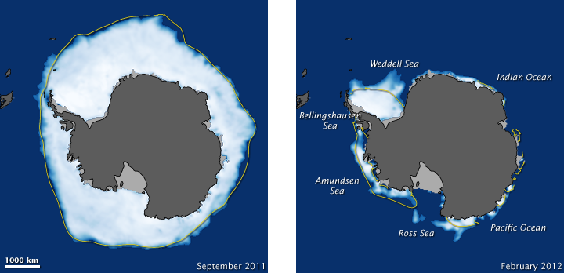
Карта А
Карта Б

Д(5)-1. Водные массы тропических широт, по сравнению с водными массами умеренных широт отличаются:
1) более высокой температурой и солёностью;
2) более высокой температурой и менее высокой солёностью;
3) менее высокой температурой и более высокой солёностью;
4) менее высокой температурой и солёностью.

Е(6)-1. Какому из перечисленных климатических поясов свойственна наименьшая густота речной сети?
1) экваториальному;
2) субэкваториальному;
3) тропическому;
4) умеренному.

Ж(7)-1. На дне океанов границы литосферных плит приурочены к областям:
1) материковой отмели (шельфа);
2) срединно-океанических хребтов и глубоководных желобов;
3) обширных и глубоких котловин ложа океанов;
4) материкового склона и подножия.

З(8)-1. Большая часть населения мира сосредоточена в полушариях:
1) южном и восточном;
2) южном и западном;
3) северном и восточном;
4) северном и западном.

И(9)-1. Страна, национальный состав населения которой изображен на диаграмме:
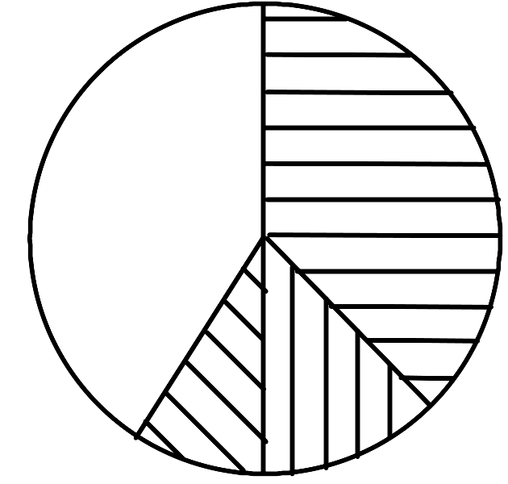
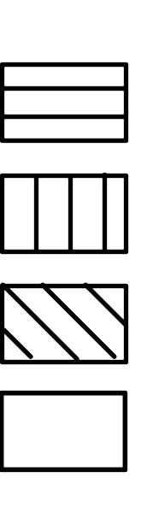
1) Боливия;
персы
курды
азербайджанцы
другие
2) Пакистан;
3) Алжир;
4) Иран.

К(10)-1. Территория России занимает:
1) север Европы и восток Азии;
2) запад Европы и юг Азии;
3) восток Европы и север Азии;
4) юг Европы и запад Азии.

Л(11)-1. Сколько времени будет в Норильске, когда там совершит посадку самолёт, вылетевший из Москвы в 13 часов? Расчётное время полёта составляет 5 часов.
1) 21 час;
2) 22 часа;
3) 18 часов;
4) 16 часов.

М(12)-1. Наиболее густая сеть оврагов и балок характерна для зон (зоны):
1) тундры и лесотундры;
2) лесов;
3) лесостепей и степей;
4) полупустынь.

Н(13)-1. Какая из перечисленных горных пород образуется при застывании магмы на земной поверхности?
1) известняк;
2) мрамор;
3) гранит;
4) базальт.

О(14)-1. Тип почв, особенности которого представлены на схеме, характерен для природной зоны:
Признаки почвы
Малая мощность
Присутствие глеевого горизонта
Низкое (менее 1%) содержание гумуса
1) тундры;
2) тайги;
3) смешанных лесов;
4) степи.

П(15)-1. Субъектом РФ с самой высокой долей городских жителей является:
1) Московская область;
2) Москва;
3) Санкт-Петербург;
4) Ленинградская область.

П(15)-2. В группу из трёх субъектов Центрального федерального округа, где в настоящее время наблюдается увеличение численности населения, не входит:
1) Белгородская область;
2) Московская область;
3) Тульская область;
4) Москва.

Р(16)-1. Крупнейший сельский населённый пункт РФ расположен в:
1) Калининградской области;
2) Республике Ингушетия;
3) Московской области;
4) Республике Саха.

С(17)-1. Заполните пропуск, выбрав верный вариант.
Выплавка стали мартеновским способом до настоящего времени осуществляется на металлургических комбинатах полного цикла … металлургической базы.
1) Центральной;
2) Уральской;
3) Сибирской;
4) Дальневосточной.

Т(18)-1. Среди перечисленных центров локомотивостроения электровозы в настоящее время не выпускаются в городе:
1) Верхняя Пышма;
2) Людиново;
3) Новочеркасск;
4) Коломна.

У(19)-1. Наиболее распространёнными коренными породами для территории Центральной России являются:
1) известняки;
2) граниты и гнейсы;
3) пески и глины;
4) базальты.

Ф(20)-1. Первыми обогнули северо-восточную оконечность Азии и доказали, что Азия не соединяется с Северной Америкой, участники экспедиции под руководством:
1) В. Беринга и А. Чирикова;
2) С. Дежнёва и Ф. Попова;
3) Ф. Беллинсгаузена и М. Лазарева;
4) М. Гвоздева и И. Фёдорова.

Х(21)-1. Столицей федеративной республики является:
1) Брюссель;
2) Дели;
3) Маскат;
4) Монтевидео.

Ц(22)-1. По абсолютной численности женщины преобладают в:
1) Индии;
2) Иране;
3) Израиле;
4) Сирии.

Ч(23)-1. Страна, у которой крупнейшие промышленные центры НЕ тяготеют к океанским побережьям:
1) Австралия;
2) Япония;
3) ЮАР;
4) Бразилия.

Ш(24)-1. Мировым лидером по добыче угля в настоящее время является:
1) Китай;
2) США;
3) Индия;
4) Россия.

Э(25)-1. В 2001 году государства-члены ООН приняли восемь международных целей развития, достижение которых запланировано к 2015 г. В их числе – борьба с ВИЧ/СПИДом, малярией и прочими заболеваниями. В настоящее время страной-лидером по абсолютному числу болеющих СПИДом является:
1) Китай;
2) США;
3) ЮАР;
4) Бразилия.

Э(25)-4. В 2001 году государства-члены ООН приняли восемь международных целей развития, достижение которых запланировано к 2015 г. В их числе – обеспечение всеобщего начального образования. В настоящее время страной-лидером по доле неграмотных жителей является
1) Пакистан;
2) Нигерия;
3) Буркина-Фасо;
4) Гондурас.

